Bevölkerungsentwicklung
Phase/ (Zeit) /Methode | Beschreibung/ Inhalt | Material/ Medien
Einstieg  - Phase | Hinführung zum Thema /Aktivierung von Vorwissen:  Schülerinnen und Schüler beschreiben die Verteilung der Weltbevölkerung anhand einer Karte und benennen Auffälligkeiten. https://worldmapper.org/maps/population-year-2018/  Die Beschreibung sollte die besondere Stellung Chinas und Indiens beinhalten. Indien wird exemplarisch für das Stundenthema „Bevölkerungsentwicklung“ ausgewählt.  Impuls  Eine aus der Beschreibung resultierende Leitfrage könnte sein:  Welche Faktoren sind für das rasante Bevölkerungswachstum Indiens verantwortlich?  Die Schülerinnen und Schüler stellen erste Vermutungen bezüglich der Ursachen an.  Überleitung zum Unterrichtsvorhaben (Bevölkerungsentwicklung am Beispiel Indiens) | Projektionstechnik
Erarbeitung 1 in Einzel- oder Partnerarbeit | Schülerinnen und Schüler beschreiben die aktuelle Bevölkerungssituation Indiens.  https://countrymeters.info/de/India  (Bevölkerungsuhr Indien) | AB, Projektionstechnik  oder PC/Tablet
Sicherung 1 | Ergebnissicherung im Plenum o.ä.  Mögliche Schülerantworten: Schnelles Bevölkerungswachstum, mehr Geburten als Todesfälle, mehr Männer als Frauen, Wachstum trotz Abwanderung.  An dieser Stelle könnten erste Fachbegriffe eingeführt werden. (z.B. natürliches Bevölkerungswachstum, Geburtenrate, Sterberate) | Projektionstechnik
Erarbeitung 2 in Einzel- oder Partnerarbeit | Schülerinnen und Schüler recherchieren die Bevölkerungsentwicklung Indiens im Zeitraum von 1950-2020 anhand zweier Diagramme.  https://www.populationpyramid.net/de/indien/2015/ | AB  PC/Tablet
Sicherung 2 | Ergebnissicherung im Plenum (o.ä.)  Mögliche Schülerergebnisse: Extremes Bevölkerungswachstum (absolute Zahlen), insgesamt mehr Männer als Frauen, ab 50 Jahren mehr Frauen als Männer, Veränderung der Form (Altersstruktur), Altersdurchschnitt verändert sich | Projektionstechnik
Erarbeitung 3 in Partner- oder Gruppenarbeit | Schülerinnen und Schüler recherchieren Ursachen für die Bevölkerungsentwicklung Indiens.  (Internet oder Film: Indien – Bevölkerungsexplosion ohne Ende) | AB  PC/Tablet  Hamburger Schulmediathek
Sicherung 3 | Ergebnissicherung im Plenum.  Abschließende Beantwortung der Leitfrage in einem Kurzvortrag.
Abschluss/Ausblick auf folgende Inhalte | Aus den Ergebnissen der Aufgaben lassen sich weitere Fragestellungen für die Unterrichtsreihe entwickeln. (z. B. Einflussfaktoren auf demographische Prozesse, Entwicklungen und Folgen, Modell des demographischen Übergangs)  Die Aufgaben können erweitert werden, indem beispielsweise Entwicklungen verglichen werden. (Entwicklungsland/Schwellenland/Industrieland) Unterschiedliche Formen der Bevölkerungspyramide können diesbezüglich thematisiert werden. Ebenso lassen sich Folgen einer Bevölkerungsentwicklung aus einer Bevölkerungspyramide ablesen und thematisieren.

Einstieg: Mögliche Einstiegsfolien
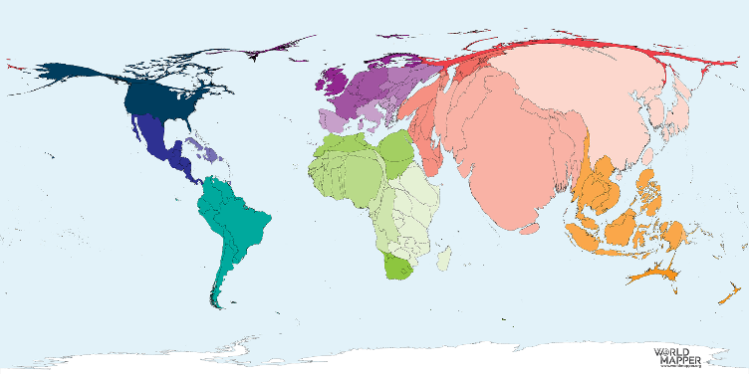

Mögliche Erweiterung des Einstiegs:
Die Schülerinnen und Schüler beschreiben die Verteilung der Weltbevölkerung anhand einer weiteren Karte und treffen diesbezüglich differenziertere Aussagen (Verteilung in absoluten Zahlen und prozentuale Verteilung nach Altersgruppen etc.)
https://www.dsw.org/wp-content/uploads/2018/08/Afrika-am-J%C3%BCngsten1.png
Die Überschrift „Afrika am jüngsten“ sollte in dieser Phase verdeckt werden.
